Quito, 25 de febrero de 2021

Señora Abogada
Damaris Ortiz Pasuy
Secretaria General del Concejo (E)
De mi consideración:

Por medio del presente en mi calidad de Presidenta de la Comisión de Desarrollo Parroquial, solicito que a través de la Secretaria a su cargo se convoque a una Comisión Ordinaria, el miércoles 03 de marzo, a las 10h00, para tratar el siguiente tema:

- Aprobación del acta de la sesión de xxx
- Informe y presentación por parte de ConQuito, relacionado con el programa Agrupar y sus ferias, donde se detalle lo siguiente:
  - Informe sobre los distintos proyectos de cajas de ahorro, bancos comunales y herramientas financieras en el Distrito Metropolitano de Quito
  - Informe sobre los distintos convenios y acuerdos inter institucionales con instituciones académicas, detallando: objetivos y roles de las instituciones externas.
  - Informe sobre las ferias realizadas por CONQUITO, especificando: objetivos, lugares de realización, cronograma y modalidades.
- Varios

La convocatoria está dirigida a los Concejales miembros de la Comisión.

Funcionarios Convocados:
Procuraduría
ConQuito
SGCTYPC

Gad’s Invitados:
33 Presidentes de las Parroquias Rurales.

Segura de contar con su gentil atención, anticipo mis agradecimientos.

ATENTAMENTE,
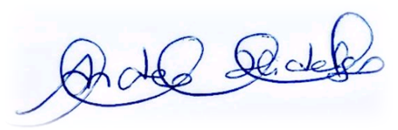
Ing. Andrea Hidalgo Maldonado
CONCEJALA METROPOLITANA
PRESIDENTA DE LA COMISIÓN DE DESARROLLO PARROQUIAL

